LORIOL DU COMTAT
14h30 à la salle des fêtes
LOTO PAROISSIAL
DIMANCHE
5 FEVRIER

7 parties : 3 quines + carton plein
Jambons, lot raclette, paniers garnis, petit électroménager, bons d’achat, bouteilles de vin …et gros lot : coffret 3 jours évasion gourmande pour 2 personnes

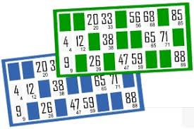
5 € le carton / 15 € les quatre
1 partie enfants gratuite tombola

